# 

**«РЕСПУБЛИКАНСКИЙ ЦЕНТР ОБЩЕСТВЕННОГО ЗДОРОВЬЯ И МЕДИЦИНСКОЙ ПРОФИЛАКТИКИ» МЗ ЧР**

**«РЕСПУБЛИКАНСКИЙ ЦЕНТР ОБЩЕСТВЕННОГО ЗДОРОВЬЯ И МЕДИЦИНСКОЙ ПРОФИЛАКТИКИ» МЗ ЧР**

**У ВРАЧЕЙ ЕСТЬ 4,5 ЧАСА, ЧТОБЫ СПАСТИ БОЛЬНОГО**

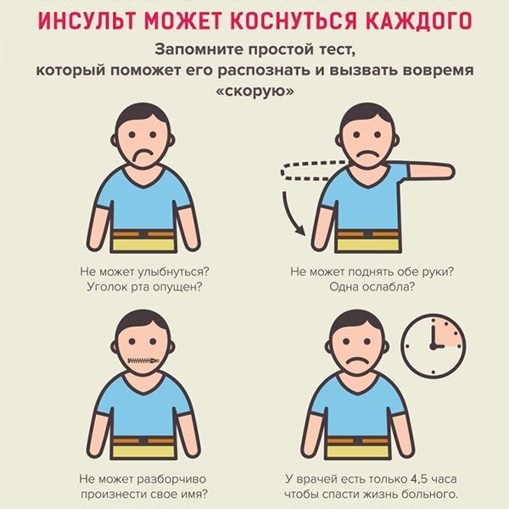

**ЕСЛИ ВЫ ВИДИТЕ ХОТЯ БЫ ОДИН ПРИЗНАК ИНСУЛЬТА У ЧЕЛОВЕКА – НЕМЕДЛЕННО ВЫЗЫВАЙТЕ «СКОРУЮ ПОМОЩЬ»**

**ПОМНИТЕ!**

**КАЖДАЯ ПОТЕРЯННАЯ МИНУТА СНИЖАЕТ ШАНСЫ БОЛЬНОГО ВЫЖИТЬ И НЕ ОСТАТЬСЯ ИНВАЛИДОМ!**

**ЕСЛИ ВЫ ВИДИТЕ ХОТЯ БЫ ОДИН ПРИЗНАК ИНСУЛЬТА У ЧЕЛОВЕКА – НЕМЕДЛЕННО ВЫЗЫВАЙТЕ «СКОРУЮ ПОМОЩЬ»**

**ПОМНИТЕ!**

**КАЖДАЯ ПОТЕРЯННАЯ МИНУТА СНИЖАЕТ ШАНСЫ БОЛЬНОГО ВЫЖИТЬ И НЕ ОСТАТЬСЯ ИНВАЛИДОМ!**



**ВЫЗОВ «СКОРОЙ ПОМОЩИ»**

**С МОБИЛЬНОГО ТЕЛЕФОНА:**

**МЕГАФОН, БИЛАЙН, МТС**

103

* **УЛОЖИТЬ БОЛЬНОГО НА ГОРИЗОНТАЛЬНУЮ ПОВЕРХНОСТЬ**
* **ПРИПОДНЯТЬ СЛЕГКА ИЗГОЛОВЬЕ, ГОЛОВУ ПОВЕРНУТЬ НАБОК**
* **ОСЛАБИТЬ СТЕСНЯЮЩУЮ ОДЕЖДУ**
* **ОБЕСПЕЧИТЬ ПРИТОК СВЕЖЕГО ВОЗДУХА**

**ИНСУЛЬТ – ЭТО ВНЕЗАПНОЕ НАРУШЕНИЕ МОЗГОВОГО КРОВОСНАБЖЕНИЯ, ВЫЗВАННОЕ ЗАКУПОРКОЙ ИЛИ РАЗРЫВОМ СОСУДА, СНАБЖАЮЩЕГО ГОЛОВНОЙ МОЗГ.**

**До приезда «СКОРОЙ ПОМОЩИ» необходимо:**

* **УЛОЖИТЬ БОЛЬНОГО НА ГОРИЗОНТАЛЬНУЮ ПОВЕРХНОСТЬ**
* **ПРИПОДНЯТЬ СЛЕГКА ИЗГОЛОВЬЕ, ГОЛОВУ ПОВЕРНУТЬ НАБОК**
* **ОСЛАБИТЬ СТЕСНЯЮЩУЮ ОДЕЖДУ**
* **ОБЕСПЕЧИТЬ ПРИТОК СВЕЖЕГО ВОЗДУХА**

**ВЫЗОВ «СКОРОЙ ПОМОЩИ»**

**С МОБИЛЬНОГО ТЕЛЕФОНА:**

**МЕГАФОН, БИЛАЙН, МТС**

103



**До приезда «СКОРОЙ ПОМОЩИ» необходимо:**

**ИНСУЛЬТ – ЭТО ВНЕЗАПНОЕ НАРУШЕНИЕ МОЗГОВОГО КРОВОСНАБЖЕНИЯ, ВЫЗВАННОЕ ЗАКУПОРКОЙ ИЛИ РАЗРЫВОМ СОСУДА, СНАБЖАЮЩЕГО ГОЛОВНОЙ МОЗГ.**

**НЕ МОЖЕТ РАЗБОРЧИВО ПРОИЗНОСИТЬ СЛОВА**

**НЕ МОЖЕТ ПОДНЯТЬ ОБЕ РУКИ. ОДНА РУКА ОСЛАБЛА.**

**НЕ МОЖЕТ УЛЫБНУТЬСЯ. УГОЛОК РТА ОПУЩЕН.**

**У ВРАЧЕЙ ЕСТЬ 4,5 ЧАСА, ЧТОБЫ СПАСТИ БОЛЬНОГО**

**НЕ МОЖЕТ ПОДНЯТЬ ОБЕ РУКИ. ОДНА РУКА ОСЛАБЛА.**

**НЕ МОЖЕТ РАЗБОРЧИВО ПРОИЗНОСИТЬ СЛОВА**

**НЕ МОЖЕТ УЛЫБНУТЬСЯ. УГОЛОК РТА ОПУЩЕН.**

**ИНСУЛЬТ МОЖЕТ КОСНУТЬСЯ КАЖДОГО**

**Запомните простой тест, который поможет его распознать и вызвать вовремя «скорую»**

**ИНСУЛЬТ МОЖЕТ КОСНУТЬСЯ КАЖДОГО**

**Запомните простой тест, который поможет его распознать и вызвать вовремя «скорую»**

**У ВРАЧЕЙ ЕСТЬ 4,5 ЧАСА, ЧТОБЫ СПАСТИ БОЛЬНОГО**

**НЕ МОЖЕТ РАЗБОРЧИВО ПРОИЗНОСИТЬ СЛОВА**

**НЕ МОЖЕТ ПОДНЯТЬ ОБЕ РУКИ. ОДНА РУКА ОСЛАБЛА.**

**НЕ МОЖЕТ УЛЫБНУТЬСЯ. УГОЛОК РТА ОПУЩЕН.**

**ИНСУЛЬТ МОЖЕТ КОСНУТЬСЯ КАЖДОГО**

**Запомните простой тест, который поможет его распознать и вызвать вовремя «скорую»**

